SSK053理博远景1号私募证券投资基金

•产品简称：理博远景1号
•产品策略：量化选股策略
•开放日：每个自然周的周二
•封闭期：无
•管理费：1%
•认购费：0%
•申购费：1%
•赎回费：1%
•业绩报酬：单个投资人单份额高水位法20%（分红、赎回、清算时）
•申购起点：100万，追加10万
•募集账户信息：
开户银行：中信银行北京瑞城中心支行
账号： 3110710011159273638
账户名称：理博远景1号私募证券投资基金募集专户

•产品基金业协会备案证明
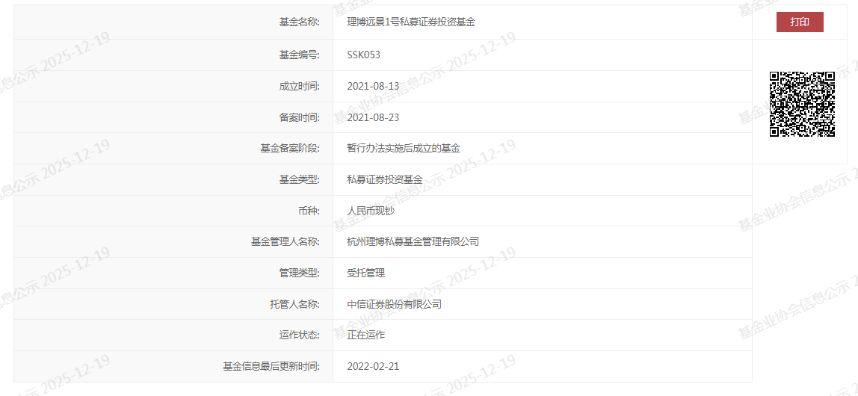
•产品合同
[文件]

•要素表
[文件]

•净值曲线
理博量化选股策略对应下图黑色线
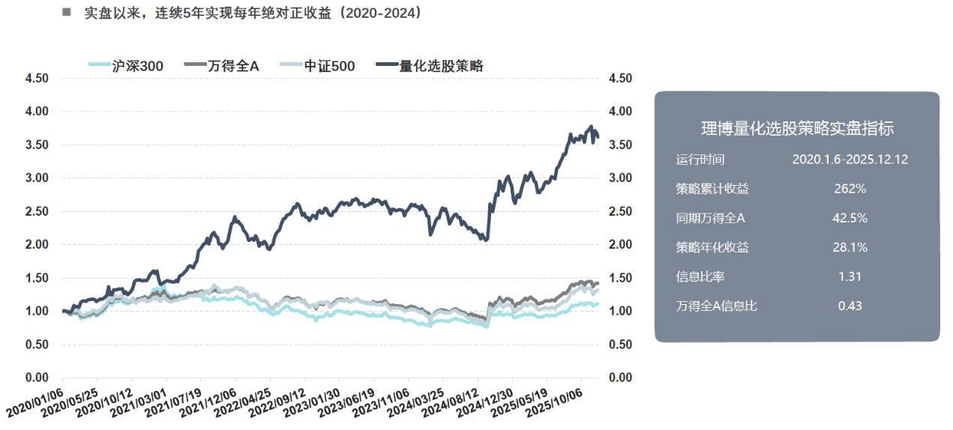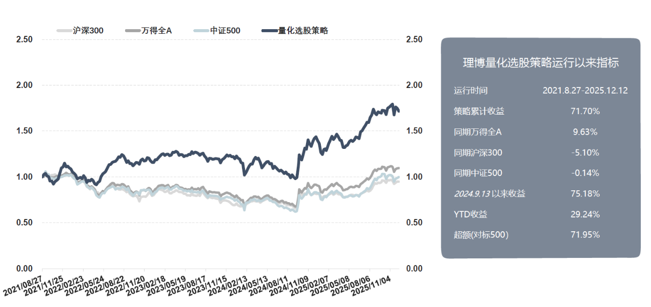

•理博基金-协会备案证明
